I.E. CEAT GENERAL PIERO MARIOTTY
SEDES CEAT GENERAL Y JOHN F. KENNEDY
ASIGNATURA. ÉTICA Y VALORES. CÁTEDRA DE LA PAZ
GRADOS 0NCE
DOCENTE: CARMEN PATRICIA RIVAS R..
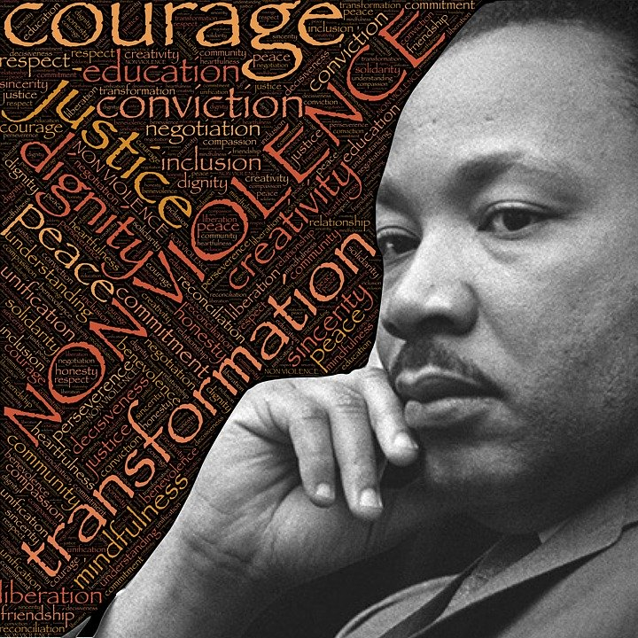
Sistema Universal de Derechos Humanos
Asamblea de las Naciones Unidas
El trabajo de La Asamblea General de las Naciones Unidas fue establecida en la Carta de las Naciones Unidas como el órgano principal de representación, deliberación y adopción de políticas de la organización. Está integrada por los 193 Estados Miembros de las Naciones Unidas constituyéndose como el principal foro para las discusiones multilaterales sobre todas las cuestiones que abarca la Carta de las Naciones Unidas.
La samblea está dividido en seis Comisiones temáticas, así: Desarme y Seguridad Internacional; Asuntos Económicos y Financieros; Asuntos Sociales, Humanitarios y Culturales; Política Especial y de Descolonización; Asuntos Administrativos y Presupuestarios; y Jurídica.
En atención a la proximidad temática, la Dirección de Derechos Humanos y Derecho Internacional Humanitario, con el apoyo de otras dependencias de la Cancillería, respalda a la Misión Permanente de Colombia ante las Naciones Unidas en Nueva York en los trabajos, discusiones y debates que tienen lugar en la Tercera Comisión que se encarga de los Asuntos Sociales, Humanitarios y Culturales.
COMPROMISOS
1.- CONSULTA CUÁLES SON LOS DERECHOS HUMANOS FUNDAMENTALES Y CÓMO SE CLASIFICAN. EXPLICA
2.-,¿CUÁLES SON LOS 5 DERECHOS FUNDAMENTALES DE LAS PERSONAS. EXPLICALAS
3.- CUÁLES SON LOS 10 DERECHS HUMANOS MÁS IMPORTANTES. EXPLICA
4.-CONSULTA CUÁLES SON LOS MECANISMOS CONSTITUCIONALES PARA LA PROTECCIÓN DE LOS DERECHOS HUMANOS. EXPLI CADA UNO
5.- CONSULTA EN QUÉ CONSISTE EL DISENSO Y EL CONSENSO? PRESENTA EJEMPLOS
6.- ¿QUÉ ES CONSENSO Y LA COERCIÓN? EXPLICA SU RELACI’ON

